Calcul différentiel (201-SN2-RE) – Hiver 2025
3.4 Règle de L’Hospital

Documents
— Volume web
— Geogebra

3.4 Règle de l’Hospital (p.218)
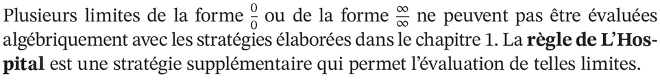

Exemple 1
$$\lim_{x→0}\left(\frac{x}{e^{x}-1}\right)$$
« Rappel : regarder la forme d’abord ! »
Forme :
$$\frac{0}{e^{0}-1}=\frac{0}{0}$$
« Comment lever l’indétermination ? Trucs :
— Factorisation
— Mise au même dénominateur
— Conjugué
Rien ne marche ! »

Exemple 2
$$\lim_{x→∞}\left(\frac{\ln\left(x\right)}{2x}\right)= ?$$
Forme :
$$\frac{\ln\left(∞\right)}{2⋅∞}=\frac{∞}{∞}$$
« Comment lever l’indétermination ? »

Exemple 3
$$\lim_{x→0}\left(\frac{\sin\left(2x\right)}{x}\right)= ?$$

Théorème 3.15 : Règle de L’Hospital
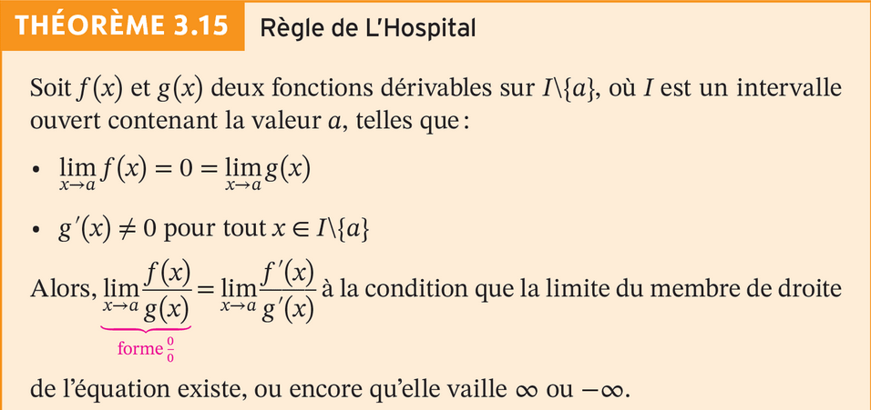
« Wow ! Pourquoi est-ce que ça marche ? »

Exemple 4
$$\lim_{x→0}\left(\frac{2x}{x}\right)=2$$
(GeoGebra) Voir ce qui se passe près de 0

Exemple 3
$$\lim_{x→0}\left(\frac{\sin\left(2x\right)}{x}\right)$$
(GeoGebra) Voir ce qui se passe près de 0… On s’intéresse au ratio des taux de variation : c’est ce que dit la règle de L’Hospital !

Démonstration
Version simplifiée :
— $\lim_{x→a}{g^{'}\left(x\right)}≠0$
— dérivée continue en $x=a$
$$\lim_{x→a}\left(\frac{f^{'}\left(x\right)}{g^{'}\left(x\right)}\right)$$
$$=\frac{\lim_{x→a}\left(f^{'}\left(x\right)\right)}{\lim_{x→a}\left(g^{'}\left(x\right)\right)} \left(\text{propriété} 8,\lim_{x→a}{g^{'}\left(x\right)}=g^{'}\left(a\right)≠0\right)$$
$$=\frac{f^{'}\left(a\right)}{g^{'}\left(a\right)} \left(\text{dérivées continues en} x=a\right)$$
$$=\frac{\lim_{Δx→0}\left(\frac{f\left(a+Δx\right)-f\left(a\right)}{Δx}\right)}{\lim_{Δx→0}\left(\frac{g\left(a+Δx\right)-g\left(a\right)}{Δx}\right)} \left(\text{définition dérivée}\right)$$
$$=\lim_{Δx→0}\left(\frac{\frac{f\left(a+Δx\right)-f\left(a\right)}{Δx}}{\frac{g\left(a+Δx\right)-g\left(a\right)}{Δx}}\right) \left(\text{propriété} 8\right)$$
$$=\lim_{Δx→0}\left(\frac{f\left(a+Δx\right)-f\left(a\right)}{g\left(a+Δx\right)-g\left(a\right)}\right)$$
$$=\lim_{Δx→0}\left(\frac{f\left(a+Δx\right)}{g\left(a+Δx\right)}\right) \left(\text{par }\text{hyp}\text{.} f\left(a\right)=\lim_{x→a}\left(f\left(x\right)\right)=0\right)$$
$$=\lim_{x→a}\left(\frac{f\left(x\right)}{g\left(x\right)}\right)$$
« Wow ! »
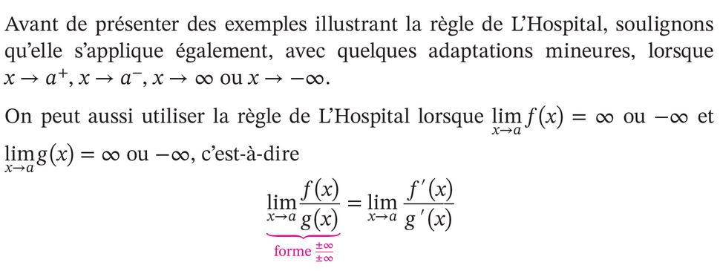
« Pour aller plus loin : bac en mathématiques ! »
« Merci à celles et ceux qui y vont ! »

Exemple 1
$$\lim_{x→0}\left(\frac{x}{e^{x}-1}\right) \left(\text{forme} \frac{0}{0}\right)$$
$$\overset{H}{\overbrace{=}}\lim_{x→0}\left(\frac{{\left(x\right)}^{'}}{{\left(e^{x}-1\right)}^{'}}\right)$$
$$=\lim_{x→0}\left(\frac{1}{e^{x}}\right)=\frac{1}{1}=1$$

Exemple 2
$$\lim_{x→∞}\left(\frac{\ln\left(x\right)}{2x}\right) \left(\text{forme} \frac{∞}{∞}\right)$$
$$\overset{H}{\overbrace{=}}\lim_{x→∞}\left(\frac{{\left(\ln\left(x\right)\right)}^{'}}{{\left(2x\right)}^{'}}\right)$$
$$=\lim_{x→∞}\left(\frac{1/x}{2}\right)$$
$$=\lim_{x→∞}\left(\frac{1}{2x}\right) \left(\text{forme} \frac{1}{2⋅∞}\right)$$
$$=0$$

Exemple 3
$$\lim_{x→0}\left(\frac{\sin\left(2x\right)}{x}\right) \left(\text{forme} \frac{0}{0}\right)$$
$$\overset{H}{\overbrace{=}}\lim_{x→0}\left(\frac{{\left(\sin\left(2x\right)\right)}^{'}}{{\left(x\right)}^{'}}\right)$$
$$=\lim_{x→0}\left(\frac{2⋅\cos\left(2x\right)}{1}\right)$$
$$=2$$

Exemple 5
$$\lim_{x→2}\left(\frac{x^{3}-x^{2}-8x+12}{x^{3}-3x^{2}+4}\right) \left(\text{forme} \frac{0}{0}\right)$$
« Idée 1 : Factorisation »
« Idée 2 : Règle de L’Hospital ! »
$$\overset{H}{\overbrace{=}}\lim_{x→2}\left(\frac{3x^{2}-2x-8}{3x^{2}-6x}\right) \left(\text{forme} \frac{0}{0}\right)$$
$$\overset{H}{\overbrace{=}}\lim_{x→2}\left(\frac{6x-2}{6x-6}\right)$$
$$=\frac{6⋅2-2}{6⋅2-6}=\frac{10}{6}=\frac{5}{3}$$
« Vérifier exemples avec GeoGebra »

Q. éclair 3.16 (p.221)
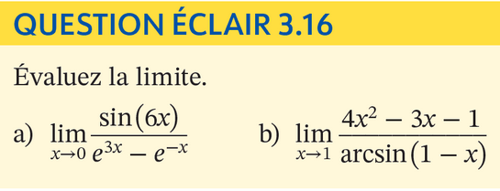

Exercice 3.11 (p.223)
d), a), b), g)
